Министерство науки и высшего образования РФ

Федеральное государственное бюджетное образовательное учреждение высшего образования

«Рыбинский государственный авиационный технический университет

имени П.А. Соловьева»

Институт «Информационные технологии и системы управления»

Кафедра математического и программного обеспечения электронных вычислительных средств

**ОТЧЕТ**

по дисциплине:

«Системы цифровой обработки сигналов»

на тему:

«Характеристики последовательностей Wavelet-коэффициентов»

Студенты группы ПИМ-24 __________________________ Ананьев Г.Е.,

*(Код) (Подпись, дата) (Фамилия И. О.)*

__________________________ Власенков А.Д.

*(Подпись, дата) (Фамилия И. О.)*

Руководитель к.т.н., доц. __________________________ Грызлова Т.П.

*(Уч. степень, звание) (Подпись, дата) (Фамилия И. О.)*

Рыбинск 2025

Содержание

1. Результаты выполнения лабораторной работы 4

2. Выполнение лабораторной работы 5

2.1 Сигнал «modul_signal» 6

2.2 Сигнал «N1» 8

2.3 Сигнал «N31» 10

2.4 Сигнал «rl» 12

Заключение 15

Цель работы: разработка алгоритмов и функциональных модулей обработки последовательностей Wavelet-коэффициентов для последующего вычисления диагностических признаков в задаче классификации сигналов.

Задание на лабораторную работу

Подготовить и протестировать функции обработки последовательностей Wavelet-коэффициентов:

1. Расчет плотности энергии;
2. Вычисление локального спектра энергии;
3. Расчет глобального спектра энергии;
4. Тестирование на сигналах, предоставленных преподавателем при сдаче лабораторной работы.

Входные данные: текстовые файлы реализаций modul_signal.txt, N1.txt, N31.txt и rl.txt.

Выходные данные: текстовые файлы с характеристиками Wavelet-коэффициентов.

# 1. Результаты выполнения лабораторной работы

В ходе выполнения лабораторной работы были взяты сигналы «modul_signal», «N1», «N31» и «rl». Отобразим сигналы из файлов на графике ДСК.

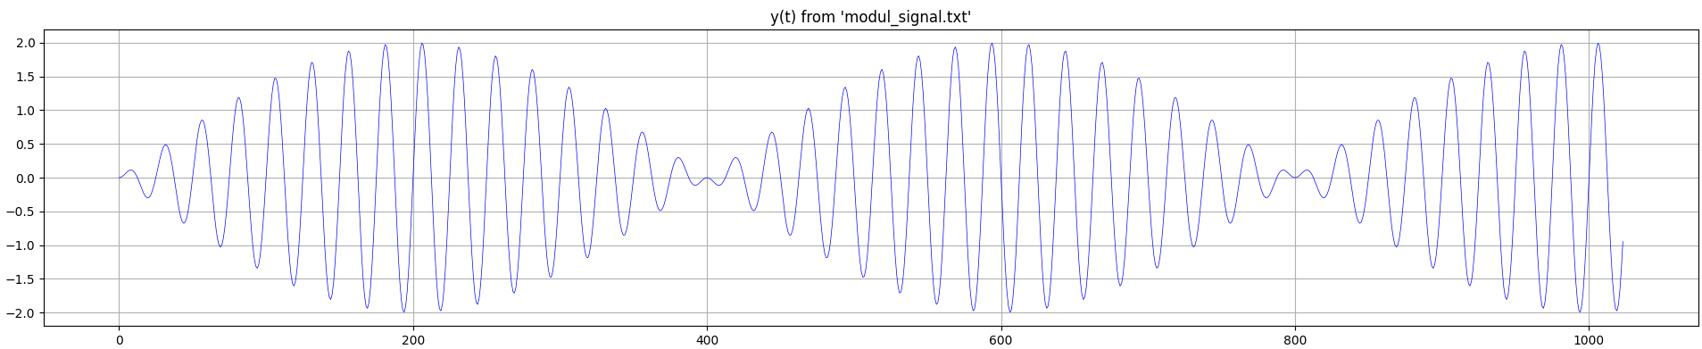

Рисунок 1 – Сигнал «modul_signal»

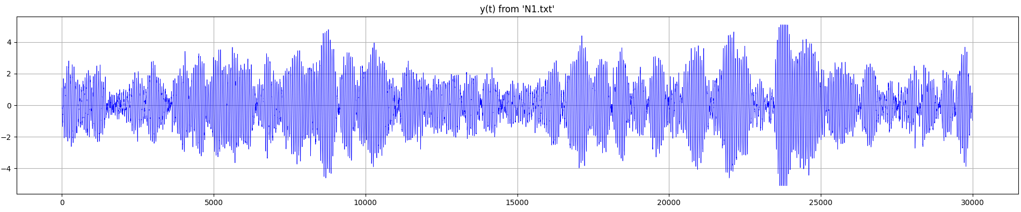

Рисунок 2 – Сигнал «N1»

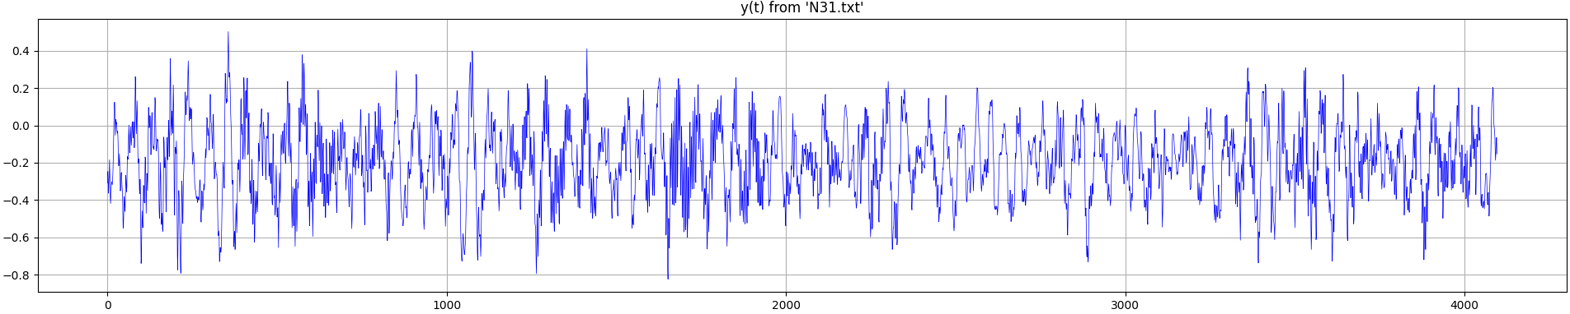

Рисунок 3 – Сигнал «N31»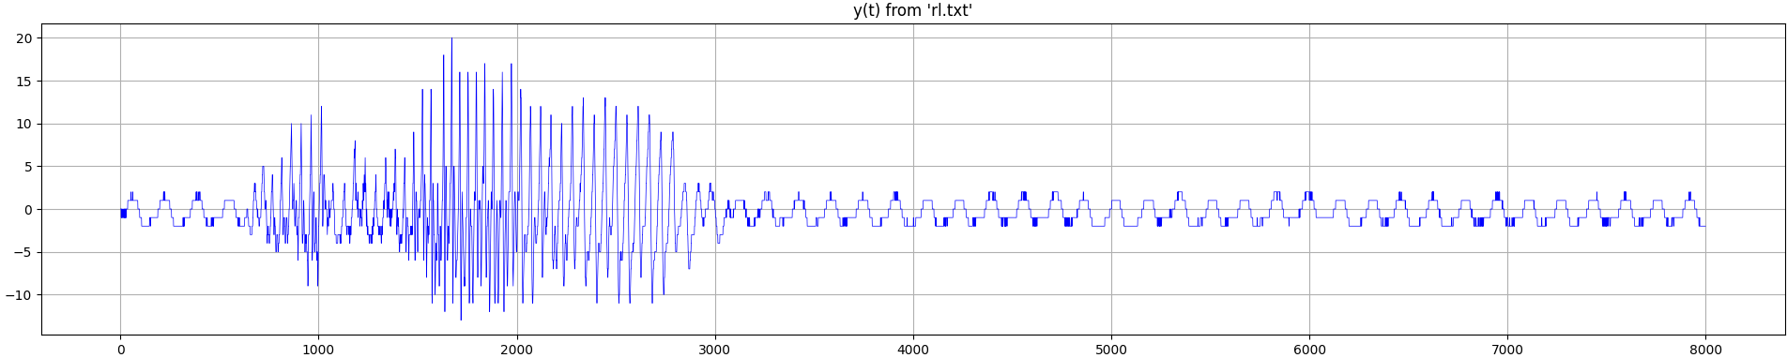

Рисунок 4 – Сигнал «rl»

# 2. Выполнение лабораторной работы

При расчете характеристик Wavelet-коэффициентов использовались формулы, представленные на рисунке 5.



Рисунок 5 – Спектральные характеристики Wavelet-коэффициентов

На ЯП Python 3.10 был написан код, дополняющий программу выполнения Wavelet-представления функциями расчета характеристик последовательностей Wavelet-коэффициентов.

# 2.1 Сигнал «modul_signal»

Локальный спектр энергии аппроксимаций сигнала «modul_signal» вычислялся на каждом уровне разложения и представлен в таблице 1.

Локальный спектр энергии деталей сигнала «modul_signal» вычислялся на каждом уровне разложения и представлен в таблице 2.

Таблица 1 – Локальный спектр энергии аппроксимаций сигнала «modul_signal»

|  |  |  |
| --- | --- | --- |
| Уровень | $${max(E}_{ξ})$$ | $${min(E}_{ξ})$$ |
| 0 | **3.91138** | 0.00000 |
| 1 | 3.66931 | 0.00000 |
| 2 | 2.67414 | 0.00000 |
| 3 | 0.76386 | 0.00012 |
| 4 | 0.13002 | 0.00013 |
| 5 | 0.05114 | 0.00015 |
| 6 | 0.00244 | 0.00003 |
| 7 | 0.00063 | 0.00003 |
| 8 | 0.00014 | 0.00001 |
| 9 | 0.00005 | 0.00005 |

Таблица 2 – Локальный спектр энергии деталей сигнала «modul_signal»

|  |  |  |
| --- | --- | --- |
| Уровень | $${max(E}_{ξ})$$ | $${min(E}_{ξ})$$ |
| 0 | 0.06223 | 0.00000 |
| 1 | 0.22981 | 0.00004 |
| 2 | 0.84862 | 0.00001 |
| 3 | **1.98684** | 0.00020 |
| 4 | 0.62913 | 0.00003 |
| 5 | 0.07359 | 0.00006 |
| 6 | 0.04862 | 0.00000 |
| 7 | 0.00131 | 0.00015 |
| 8 | 0.00051 | 0.00004 |
| 9 | 0.00002 | 0.00002 |

Максимальное значение локального спектра энергии аппроксимаций сигнала «modul_signal» приходится на *0-й* уровень и численно равно *3.91138*.

Максимальное значение локального спектра энергии деталей сигнала «modul_signal» приходится на *3-й* уровень и численно равно *1.98684*.

Глобальный спектр энергии аппроксимаций сигнала «modul_signal» вычислялся на каждом уровне разложения и представлен в таблице 3.

Глобальный спектр энергии деталей сигнала «modul_signal» вычислялся на каждом уровне разложения и представлен в таблице 4.

Таблица 3 – Глобальный спектр энергии аппроксимаций сигнала «modul_signal»

|  |  |
| --- | --- |
| Уровень | $${max(E}_{W})$$ |
| 0 | **516.36850** |
| 1 | 242.29342 |
| 2 | 93.26181 |
| 3 | 13.17468 |
| 4 | 1.21317 |
| 5 | 0.25963 |
| 6 | 0.00902 |
| 7 | 0.00138 |
| 8 | 0.00014 |
| 9 | 0.00005 |

Таблица 4 – Глобальный спектр энергии деталей сигнала «modul_signal»

|  |  |
| --- | --- |
| Уровень | $${max(E}_{W})$$ |
| 0 | 8.20525 |
| 1 | 15.89083 |
| 2 | 27.88490 |
| 3 | **33.45622** |
| 4 | 5.37417 |
| 5 | 0.34696 |
| 6 | 0.12080 |
| 7 | 0.00313 |
| 8 | 0.00055 |
| 9 | 0.00002 |

Максимальное значение глобального спектра энергии аппроксимаций сигнала «modul_signal» приходится на *0-й* уровень и численно равно *516.36850*.

Максимальное значение глобального спектра энергии деталей сигнала «modul_signal» приходится на *3-й* уровень и численно равно *33.45622*.

# 2.2 Сигнал «N1»

Локальный спектр энергии аппроксимаций сигнала «N1» вычислялся на каждом уровне разложения и представлен в таблице 5.

Локальный спектр энергии деталей сигнала «N1» вычислялся на каждом уровне разложения и представлен в таблице 6.

Таблица 5 – Локальный спектр энергии аппроксимаций сигнала «N1»

|  |  |  |
| --- | --- | --- |
| Уровень | $${max(E}_{ξ})$$ | $${min(E}_{ξ})$$ |
| 0 | **22.84844** | 0.00000 |
| 1 | 21.73162 | 0.00000 |
| 2 | 19.41149 | 0.00000 |
| 3 | 16.27712 | 0.00000 |
| 4 | 6.70528 | 0.00001 |
| 5 | 0.21609 | 0.00000 |
| 6 | 0.13004 | 0.00001 |
| 7 | 0.04153 | 0.00001 |
| 8 | 0.01016 | 0.00000 |
| 9 | 0.00167 | 0.00000 |
| 10 | 0.00040 | 0.00000 |
| 11 | 0.00004 | 0.00000 |
| 12 | 0.00001 | 0.00001 |
| 13 | 0.00001 | 0.00001 |

Таблица 6 – Локальный спектр энергии деталей сигнала «N1»

|  |  |  |
| --- | --- | --- |
| Уровень | $${max(E}_{ξ})$$ | $${min(E}_{ξ})$$ |
| 0 | 0.10805 | 0.00000 |
| 1 | 0.38140 | 0.00000 |
| 2 | 1.00902 | 0.00000 |
| 3 | 3.96261 | 0.00000 |
| 4 | **9.02870** | 0.00000 |
| 5 | 5.51301 | 0.00000 |
| 6 | 0.05794 | 0.00000 |
| 7 | 0.05246 | 0.00000 |
| 8 | 0.03282 | 0.00000 |
| 9 | 0.00383 | 0.00000 |
| 10 | 0.00054 | 0.00000 |
| 11 | 0.00020 | 0.00001 |
| 12 | 0.00001 | 0.00000 |
| 13 | 0.00000 | 0.00000 |

Максимальное значение локального спектра энергии аппроксимаций сигнала «N1» приходится на *0-й* уровень и численно равно *22.84844*.

Максимальное значение локального спектра энергии деталей сигнала «N1» приходится на *4-й* уровень и численно равно *9.02870*.

Глобальный спектр энергии аппроксимаций сигнала «N1» вычислялся на каждом уровне разложения и представлен в таблице 7.

Глобальный спектр энергии деталей сигнала «N1» вычислялся на каждом уровне разложения и представлен в таблице 8.

Таблица 7 – Глобальный спектр энергии аппроксимаций сигнала «N1»

|  |  |
| --- | --- |
| Уровень | $${max(E}_{W})$$ |
| 0 | **16321.69004** |
| 1 | 8042.28635 |
| 2 | 3813.93997 |
| 3 | 1553.91032 |
| 4 | 323.04869 |
| 5 | 7.06569 |
| 6 | 2.35006 |
| 7 | 0.57417 |
| 8 | 0.04112 |
| 9 | 0.00533 |
| 10 | 0.00092 |
| 11 | 0.00006 |
| 12 | 0.00001 |
| 13 | 0.00001 |

Таблица 8 – Глобальный спектр энергии деталей сигнала «N1»

|  |  |
| --- | --- |
| Уровень | $${max(E}_{W})$$ |
| 0 | 64.18467 |
| 1 | 118.55867 |
| 2 | 207.20320 |
| 3 | 353.05967 |
| 4 | **453.90647** |
| 5 | 154.45865 |
| 6 | 1.18279 |
| 7 | 0.60085 |
| 8 | 0.24597 |
| 9 | 0.01523 |
| 10 | 0.00174 |
| 11 | 0.00040 |
| 12 | 0.00001 |
| 13 | 0.00000 |

Максимальное значение глобального спектра энергии аппроксимаций сигнала «N1» приходится на *0-й* уровень и численно равно *16321.69004*.

Максимальное значение глобального спектра энергии деталей сигнала «N1» приходится на *4-й* уровень и численно равно *453.90647*.

# 2.3 Сигнал «N31»

Локальный спектр энергии аппроксимаций сигнала «N31» вычислялся на каждом уровне разложения и представлен в таблице 9.

Локальный спектр энергии деталей сигнала «N1» вычислялся на каждом уровне разложения и представлен в таблице 10.

Таблица 9 – Локальный спектр энергии аппроксимаций сигнала «N31»

|  |  |  |
| --- | --- | --- |
| Уровень | $${max(E}_{ξ})$$ | $${min(E}_{ξ})$$ |
| 0 | **0.55811** | 0.00000 |
| 1 | 0.47582 | 0.00000 |
| 2 | 0.43384 | 0.00001 |
| 3 | 0.40700 | 0.00000 |
| 4 | 0.16300 | 0.00050 |
| 5 | 0.06715 | 0.01914 |
| 6 | 0.05506 | 0.02518 |
| 7 | 0.04796 | 0.03159 |
| 8 | 0.04009 | 0.03449 |
| 9 | 0.03853 | 0.03703 |
| 10 | 0.03788 | 0.03715 |
| 11 | 0.03752 | 0.03752 |

Таблица 10 – Локальный спектр энергии деталей сигнала «N31»

|  |  |  |
| --- | --- | --- |
| Уровень | $${max(E}_{ξ})$$ | $${min(E}_{ξ})$$ |
| 0 | 0.03488 | 0.00000 |
| 1 | 0.05775 | 0.00000 |
| 2 | 0.04573 | 0.00000 |
| 3 | 0.07376 | 0.00000 |
| 4 | **0.11099** | 0.00000 |
| 5 | 0.03734 | 0.00001 |
| 6 | 0.00210 | 0.00001 |
| 7 | 0.00079 | 0.00001 |
| 8 | 0.00035 | 0.00000 |
| 9 | 0.00005 | 0.00000 |
| 10 | 0.00000 | 0.00000 |
| 11 | 0.00000 | 0.00000 |

Максимальное значение локального спектра энергии аппроксимаций сигнала «N31» приходится на *0-й* уровень и численно равно *0.55811*.

Максимальное значение локального спектра энергии деталей сигнала «N31» приходится на *4-й* уровень и численно равно *0.11099*.

Глобальный спектр энергии аппроксимаций сигнала «N31» вычислялся на каждом уровне разложения и представлен в таблице 11.

Глобальный спектр энергии деталей сигнала «N31» вычислялся на каждом уровне разложения и представлен в таблице 12.

Таблица 11 – Глобальный спектр энергии аппроксимаций сигнала «N31»

|  |  |
| --- | --- |
| Уровень | $${max(E}_{W})$$ |
| 0 | **150.45821** |
| 1 | 70.75243 |
| 2 | 33.09184 |
| 3 | 14.76379 |
| 4 | 5.93545 |
| 5 | 2.46370 |
| 6 | 1.21232 |
| 7 | 0.60262 |
| 8 | 0.30027 |
| 9 | 0.15007 |
| 10 | 0.07503 |
| 11 | 0.03752 |

Таблица 12 – Глобальный спектр энергии деталей сигнала «N31»

|  |  |
| --- | --- |
| Уровень | $${max(E}_{W})$$ |
| 0 | 4.27056 |
| 1 | **4.47667** |
| 2 | 2.28437 |
| 3 | 1.78214 |
| 4 | 1.44644 |
| 5 | 0.50403 |
| 6 | 0.01953 |
| 7 | 0.00354 |
| 8 | 0.00104 |
| 9 | 0.00006 |
| 10 | 0.00000 |
| 11 | 0.00000 |

Максимальное значение глобального спектра энергии аппроксимаций сигнала «N31» приходится на *0-й* уровень и численно равно *150.45821*.

Максимальное значение глобального спектра энергии деталей сигнала «N31» приходится на *1-й* уровень и численно равно *4.47667*.

# 2.4 Сигнал «rl»

Локальный спектр энергии аппроксимаций сигнала «rl» вычислялся на каждом уровне разложения и представлен в таблице 13.

Локальный спектр энергии деталей сигнала «rl» вычислялся на каждом уровне разложения и представлен в таблице 14.

Таблица 13 – Локальный спектр энергии аппроксимаций сигнала «rl»

|  |  |  |
| --- | --- | --- |
| Уровень | $${max(E}_{ξ})$$ | $${min(E}_{ξ})$$ |
| 0 | **342.25000** | 0.00000 |
| 1 | 240.25000 | 0.00000 |
| 2 | 159.39062 | 0.00000 |
| 3 | 66.01562 | 0.00391 |
| 4 | 28.89062 | 0.00000 |
| 5 | 5.71509 | 0.00000 |
| 6 | 2.13434 | 0.00098 |
| 7 | 1.24811 | 0.00494 |
| 8 | 0.41291 | 0.05133 |
| 9 | 0.23652 | 0.15798 |
| 10 | 0.22018 | 0.17307 |
| 11 | 0.19592 | 0.19592 |

Таблица 14 – Локальный спектр энергии деталей сигнала «rl»

|  |  |  |
| --- | --- | --- |
| Уровень | $${max(E}_{ξ})$$ | $${min(E}_{ξ})$$ |
| 0 | 16.00000 | 0.00000 |
| 1 | 60.06250 | 0.00000 |
| 2 | **115.56250** | 0.00000 |
| 3 | 60.06250 | 0.00000 |
| 4 | 44.30566 | 0.00000 |
| 5 | 23.31079 | 0.00098 |
| 6 | 3.81470 | 0.00006 |
| 7 | 0.79321 | 0.00185 |
| 8 | 0.25000 | 0.00238 |
| 9 | 0.04327 | 0.00060 |
| 10 | 0.00034 | 0.00029 |
| 11 | 0.00071 | 0.00071 |

Максимальное значение локального спектра энергии аппроксимаций сигнала «rl» приходится на *0-й* уровень и численно равно *342.25000*.

Максимальное значение локального спектра энергии деталей сигнала «rl» приходится на *2-й* уровень и численно равно *115.56250*.

Глобальный спектр энергии аппроксимаций сигнала «rl» вычислялся на каждом уровне разложения и представлен в таблице 15.

Глобальный спектр энергии деталей сигнала «rl» вычислялся на каждом уровне разложения и представлен в таблице 16.

Таблица 15 – Глобальный спектр энергии аппроксимаций сигнала «rl»

|  |  |
| --- | --- |
| Уровень | $${max(E}_{W})$$ |
| 0 | **31335.25000** |
| 1 | 14640.06250 |
| 2 | 5856.95312 |
| 3 | 1950.51953 |
| 4 | 399.27441 |
| 5 | 80.93921 |
| 6 | 12.86981 |
| 7 | 4.33940 |
| 8 | 1.69961 |
| 9 | 0.78778 |
| 10 | 0.39325 |
| 11 | 0.19592 |

Таблица 16 – Глобальный спектр энергии деталей сигнала «rl»

|  |  |
| --- | --- |
| Уровень | $${max(E}_{W})$$ |
| 0 | 655.25000 |
| 1 | 1027.56250 |
| 2 | **1463.07812** |
| 3 | 977.95703 |
| 4 | 575.98535 |
| 5 | 118.69800 |
| 6 | 27.59979 |
| 7 | 2.09550 |
| 8 | 0.47009 |
| 9 | 0.06203 |
| 10 | 0.00064 |
| 11 | 0.00071 |

Максимальное значение глобального спектра энергии аппроксимаций сигнала «rl» приходится на *0-й* уровень и численно равно *31335.25000*.

Максимальное значение глобального спектра энергии деталей сигнала «rl» приходится на *2-й* уровень и численно равно *1463.07812*.

В таблице 17 приведена общая информация по характеристикам Wavelet-коэффициентов.

Таблица 17 – Локальные и глобальные спектры энергии сигналов

|  |  |  |  |  |  |  |  |  |
| --- | --- | --- | --- | --- | --- | --- | --- | --- |
| Сигнал | Аппроксимации | | | | Детали | | | |
| $${max(E}_{ξ})$$ | $$L_{max}$$ | $${max(E}_{W})$$ | $$L_{max}$$ | $${max(E}_{ξ})$$ | $$L_{max}$$ | $${max(E}_{W})$$ | $$L_{max}$$ |
| «modul_signal» | 3.91138 | 0 | 516.36850 | 0 | 1.98684 | 3 | 33.45622 | 3 |
| «N1» | 22.84844 | 0 | 16321.69004 | 0 | 9.02870 | 4 | 453.90647 | 4 |
| «N31» | 0.55811 | 0 | 150.45821 | 0 | 0.11099 | 4 | 4.47667 | 1 |
| «rl» | 342.25000 | 0 | 31335.25000 | 0 | 115.56250 | 2 | 1463.07812 | 2 |

# Заключение

В ходе выполнения лабораторной работы была дополнена программа выполнения Wavelet-представления функциями расчета характеристик последовательностей Wavelet-коэффициентов. Были получены значения характеристик локального и глобального спектров энергии Wavelet-коэффициентов для разных уровней разложения сигналов, определены максимальные значения локального и глобальных спектров энергии и индексы уровней, на которые приходятся данные значения.